

Framework CIRCO
Arquitectura

Tabla de Contenidos

• Tabla de Contenidos 2
• Versiones del Documento 3
• Versión – Cambios 3
• Objetivo 4
• Arquitectura y Estructura del Framework 4
• Arquitectura 4
• Descripción de cada módulo 5
• Millennium3.Framework.Persistencia 5
• Millennium3.Framework.BusinessLogic 6
• Millennium3.Framework.Environment 6
• Millennium3.Framework.CustomControls 6
• Millennium3.Framework.CommonUtilities 6
• Millennium3.Framework. SQLGenerator y Millennium3.Framework. SQLGenerator.UI 6
• Millennium3.Framework.CodeGenerator y Millennium3.Framework. CodeGenerator.UI 6
• Características 7

Versiones del Documento

Revisión | Autor | Fecha | Función
1.0.0 | Alejandro Kastner | 28/02/07

Versión – Cambios

Ver. | Fecha | Páginas afectadas | Estado | Cambios | Comentarios
1.0.0 | 28/02/07 |  | Creación

Objetivo
El objetivo de este documento es introducir la arquitectura utilizada en el framework 2.0 de M3 y el funcionamiento de cada uno de sus componentes.

Arquitectura y Estructura del Framework

- Arquitectura

La arquitectura principal del framework se basa en la clásica estructura de 3 capas. Está orientado a usarse como soporte de proyectos con este mismo tipo de estructura.

En el siguiente esquema se muestra la arquitectura gráficamente (lado izquierdo).
Consta de cuatro librerías que sirven como utilidades o repositorio de diversas funcionalidades (CommonUtilities, SQLGenerator y CodeGenerator son propias y Ajax y las Enterprise Libraries externas).
El esqueleto base del framework tiene la librería Persistencia como capa de datos, las views y handlers en la capa de negocios (una librería Interface opcionalmente) y una librería de controles CustomControls a nivel de presentación.

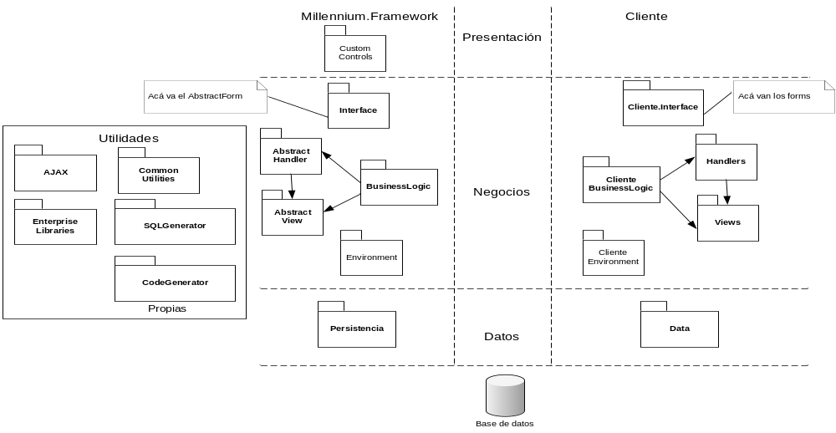
Del lado derecho de la figura se encuentra la estructura que debiera respetar una solución específica para un cliente. La misma debe agregar al framework lo siguiente:
      - Capa de datos: Una librería Data con las entidades del sistema, heredando las persistibles de la clase Entity de Persistencia, el resto de BasicEntity.
      - Capa de negocios:
        - Una librería Environment que sirva como configurador de objetos a utilizar, que pueda acceder y maneje las variables globales de la aplicación, por ejemplo las que se encuentran en archivos de configuración (web.config o application.config).
        - Una librería BusinessLogic que contenga las vistas de las entidades del sistema y sus correpondientes manejadores.
        - Una librería opcional Interface que contenga lógica común a la capa de presentación. Es útil si se quiere desarrollar una misma aplicación para Windows y Web.
      - Capa de presentación: Los formularios y controles propios de la aplicación, pudiendo utilizar los controles que se encuentran en CustomControls.

- Descripción de cada módulo

Millennium3.Framework.Persistencia
Esta librería funciona como vínculo con la base de datos.
Está compuesto por:
  - La clase Conn que mantiene la conexión con la base de datos.
  - La clase TransactionHandler para manejar transacciones.
  - La clase Entity que es la clase base de cualquier entidad persistible que quiera utilizarse en una aplicación que use este framework. Esta contiene la lógica de persistencia y retribución de datos con los siguientes métodos:
      - Persist
      - Delete
      - FindById
      - FindBy
      - FindAll
  - La clase BasicEntity que es la clase base de cualquier entidad no persistible que quiera utilizarse en una aplicación que use este framework.
  - La clase EntityFilter que define la estructura de cada filtro que usa el método de busqueda FindBy.
  - Las clases que permiten definir los atributos de cada propiedad de una entidad del sistema. Por ejemplo, para poder configurar en las clases que heredan de Entity el mapeo con la base de datos (tabla y tipo de campo), si es persistible, si es una referencia, si es identidad, etc.

Millennium3.Framework.BusinessLogic
Este proyecto contiene las clases base de las vistas y los manejadores. Cada vista y manejador del sistema a desarrollar debe heredar de su correspondiente clase abstracta.

Millennium3.Framework.Environment
La idea de este proyecto es el manejo de la configuración de la aplicación. Se encarga de establecer la conexión con la base de datos a través de Persistencia y de brindar a la capa de presentación una interfaz para trabajar con transacciones.
La idea es usar este proyecto como base para también acceder a las variables de configuración y configurar cada componente que así lo requiera.

Millennium3.Framework.CustomControls
Aquí se mantienen los controles propios del framework.

Millennium3.Framework.CommonUtilities
Esta librería contiene las siguientes herramientas:
  - Generador de PDF: A partir de un archivo plantilla rdlc y una o más fuentes de datos devuelve un archivo pdf como arreglo de bytes conteniendo los datos provistos dentro de la plantilla.
  - Generador de código de barras: Genera código de barras usando fuentes y tamaños configurables.
  - Generador de claves: Genera claves no repetidas en formato string.
  - Mail: Permite el envío de mails con o sin attachments.

Millennium3.Framework. SQLGenerator y Millennium3.Framework. SQLGenerator.UI
Es una aplicación Windows que sirve para, partiendo de entidades que heredan de Entity, generar las tablas y stores procedures necesarios para persistir y obtener información de las mismas.

Millennium3.Framework.CodeGenerator y Millennium3.Framework. CodeGenerator.UI
Es una aplicación Windows que sirve para generar la clase entidad, vista y manejador de una determinada entidad de la aplicación.
Para esto es necesario indicarle las características de cada propiedad de la entidad a generar. Como resultado se generan clases parciales, de modo que lo agregado por el programador debe hacerse en un archivo aparte, pero usando el mismo nombre de clase.

Características

      - Maneja objetos con propiedades que son otros objetos. Estos objetos referenciados pueden persistirse en la misma o en otra tabla. El primer caso lo denominamos EntityReference, el segundo FKReference.
      - Maneja objetos con propiedades que son colecciones de otros objetos persistibles.
      - Las propiedades que son referencias a otros objetos o colecciones no son cargadas cuando se obtiene la entidad que las contiene, sino al momento de referenciarse dicha propiedad en el código.
      - Al persistir una entidad, se persisten las entidades relacionadas a estas, ya sean objetos o colecciones de objetos
      - Al persistir una entidad con entidades relacionadas a la primera, se eliminan aquellas entidades de la colección que hayan sido removidas de la misma.
      - Maneja la persistencia “inteligente”, es decir, cuando se ejecuta un Persist verifica si el objeto en cuestión es nuevo para insertarlo, o en caso de una modificación si este sufrió cambios.

Objetivo
El objetivo de este documento es introducir las prácticas recomendadas para la utilización del framework 2.0, de modo de poder aprovechar al máximo sus ventajas.

Arquitectura de una solución que use el Framework M3
El framework M3 está orientado a facilitar el trabajo en desarrollos de arquitectura 3 capas. Entonces, según lo visto en el documento Arquitectura Framework M3.doc, lo recomendable es tener la siguiente estructura:
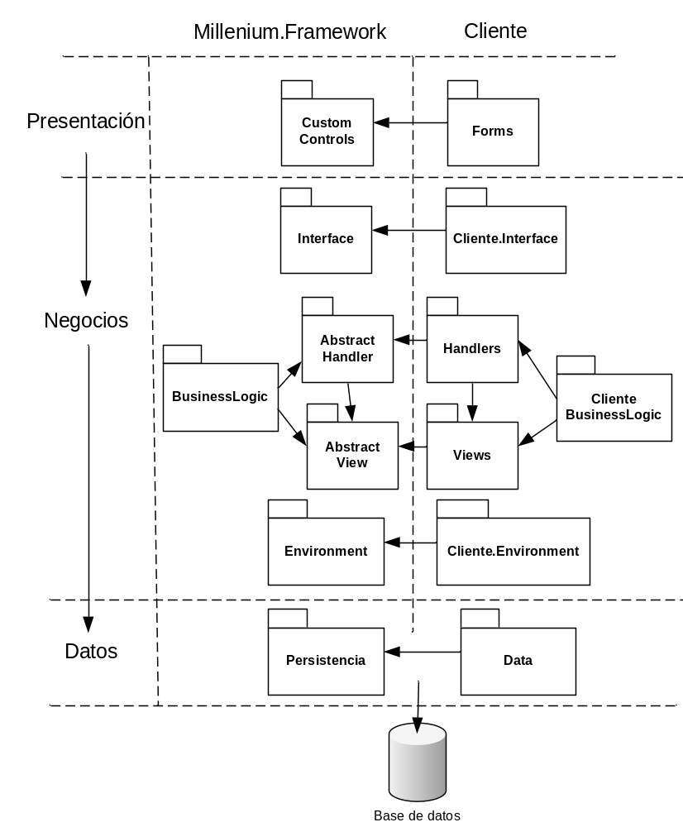

Buenas prácticas

Por módulo

Librería Data
En esta capa hay que definir todas las clases entidades.
Recomendaciones:
- Agrupar las entidades con características comunes en carpetas. Tantos niveles como sea necesario.
- En una carpeta Core se pueden colocar las entidades comunes a todos los submódulos definidos anteriormente.
- Las clases con numerosas propiedades que deban persistirse en una misma tabla pueden subdividirse en clases distintas. Una debe ser la principal, la que persista, y tener un objeto que referencie a la otra clase. Esta última no debe heredar de Entity, sino de BasicEntity.

Librería BusinessLogic
Crear una carpeta Views para las vistas y una Handlers para los manejadores. Subdividir cada una según corresponda siguiendo el mismo criterio que las entidades.

Librería Environment
Almacena la configuración de la aplicación y configura librerías.
Recomendaciones:
- En una clase Config obtener las variables de los archivos de configuración (web.config por ejemplo) y exponerlas para el consumo de la clase que la requiera.
- En una clase Env, configurar las propiedades de las librerías estáticas que se utilizan en la aplicación. Utilizar si es necesario las propiedades expuestas por la clase Config.

En general
- Utilizar el generador de código automático para generar las entidades, las vistas y los manejadores. Luego, a partir de esto usar el generador de SQL para crear las tablas y los stored procedures.
- El código que es necesario agregar a las clases generadas automáticamente debe hacerse usando una clase parcial en otro archivo con el mismo namespace y el mismo nombre de clase, ya que las que se generan automáticamente son parciales.
- Crear una librería Interface en el caso de querer encapsular funcionamiento de pantallas de modo de independizar el tipo de presentación de la aplicación. Por ejemplo, si se quiere desarrollar una aplicación que corra tanto en Windows como en Web.

